29.03.2021 r (poniedziałek)
Żyrafki
Temat: Wielkanocne zabawy

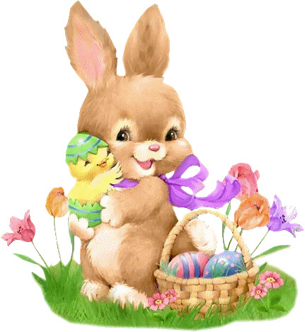
.
WITAM WSZYSTKIE DZIECI .POCZĄTEK TYGODNIA ROZPOCZYNAMY OD ZABAW
WIELKANOCNYCH

1.Zabawa - rymowanka na powitanie.
Teraz wszyscy się witamy
i gorąco pozdrawiamy.
Już zajęcia zacząć czas,
więc podskoczmy razem raz.

2.Wysłuchanie opowiadania pt. „Bajeczka wielkanocna” A. Galicy
Rodzic czyta swojemu dziecku opowiadanie.
Wiosenne Słonko tak długo łaskotało promykami gałązki wierzby, aż zaspane wiosenne kotki
zaczęły wychylać się z pączków.
Jeszcze chwilkę mruczały wierzbowe kotki - daj nam jeszcze pospać , dlaczego musimy
wstawać?
A Słońce suszyło im futerka, czesało grzywki i mówiło:
Tak to już jest, że wy musicie być pierwsze, bo za parę dni Wielkanoc, a ja mam jeszcze tyle
roboty.
Gdy na gałęziach siedziało już całe stadko puszystych kotków, słońce powędrowało dalej.
Postukało złotym palcem w skorupkę jajka –puk, puk i przygrzewało mocno.
Stuk – stuk zastukało coś w środku jajka
I po chwili z pękniętej skorupki wygramolił się malutki, żółty Kurczaczek.
Słońce wysuszyło mu piórka, na głowie uczesało mały czubek i przewiązało czerwoną
kokardką.
Najwyższy czas- powiedziało Słoneczko – to dopiero byłoby wstyd, gdyby Kurczątko nie
zdążyło na Wielkanoc.
Teraz Słońce zaczęło rozglądać się dookoła po łące, przeczesywało promykami świeżą trawę,
aż w bruździe pod lasem znalazło śpiącego Zajączka.
Złapało go za uszy i wyciągnęło na łąkę.
Już czas, Wielkanoc za pasem - odpowiedziało Słońce – a co to by były za święta bez
wielkanocnego Zajączka?
Popilnuj Kurczaczka, jest jeszcze bardzo malutki, a ja pójdę obudzić jeszcze kogoś.
-Kogo? Kogo? – dopytywał się Zajączek, kicając po łące.
- Kogo? Kogo? – popiskiwało Kurczątko, starając się nie zgubić w trawie.
- Kogo? Kogo? – szumiały rozbudzone wierzbowe kotki.
A Słońce wędrowało po niebie i rozglądało się dokoła, aż zanurzyło złote ręce w stogu siana
i zaczęło z kimś rozmawiać.
Wstawaj śpioszku- mówiło –baś, baś, już czas, baś, baś.
A to coś odpowiedziało mu głosem dzwoneczka: dzeń-dzeń, dzeń-dzeń.
Zajączek z Kurczątkiem wyciągali z ciekawości szyje, a wierzbowe kotki pierwsze
zobaczyły, że to „coś” ma śliczny biały kożuszek i jest małe.
- Co to? Co to? – pytał Zajączek.
- Dlaczego tak dzwoni? – piszczał Kurczaczek.
I wtedy Słońce przyprowadziło do nich małego Baranka ze złotym dzwonkiem na szyi.
To już święta, święta, święta – szumiały wierzbowe kotki, a Słońce głaskało wszystkich
promykami, nucąc taką piosenkę: https://www.youtube.com/watch?v=LUscwVMu5PM
W wielkanocny poranek dzwoni dzwonkiem Baranek,
A Kurczątko z Zającem podskakują na łące.
Wielkanocne kotki, robiąc miny słodkie,
już wyjrzały z pączka, siedzą na gałązkach:
Kiedy będzie WIELKANOC ? – wierzbę pytają.
3. Rozmowa n/t opowiadania
Rodzic zadaje dziecku pytania:
- Jakie zwierzątka obudziło wiosenne słońce?
- Kogo słońce obudziło jako pierwsze, drugie, ... ?
- Dlaczego słonko budziło bazie, kurczaczka, zajączka i baranka?
- Jakie święta zbliżają się do nas wielkimi krokami? (tu rodzić wyjaśnia dziecku co to znaczy
wielkimi krokami)
- Które, z tych zwierząt odwiedzi wszystkie grzeczne dzieci w czwartek?
4. Zajączki – zabawa ruchowa.
Dzieci są zajączkami. Skaczą np. po pokoju skokami zajęczymi, na sygnał dźwiękowy kulą
się, zwijają się w kłębuszki i „śpią”.
5.Naucz się piosenki i zabaw się przy piosence „Kurki”
https://www.youtube.com/watch?v=RM4TuFvxfQA
6. Drogie dzieci poniżej macie ilustrację .Opowiedz, co nam ona przedstawia.
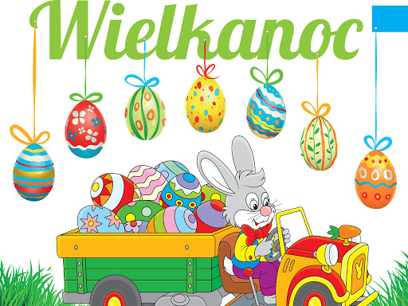

KARTY PRACY
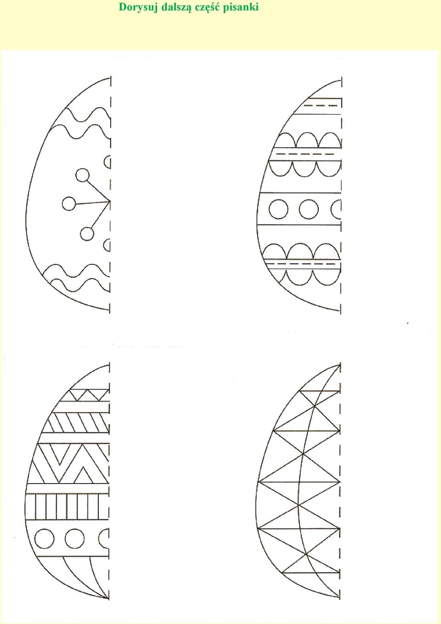

RYSUJ PO ŚLADZIE
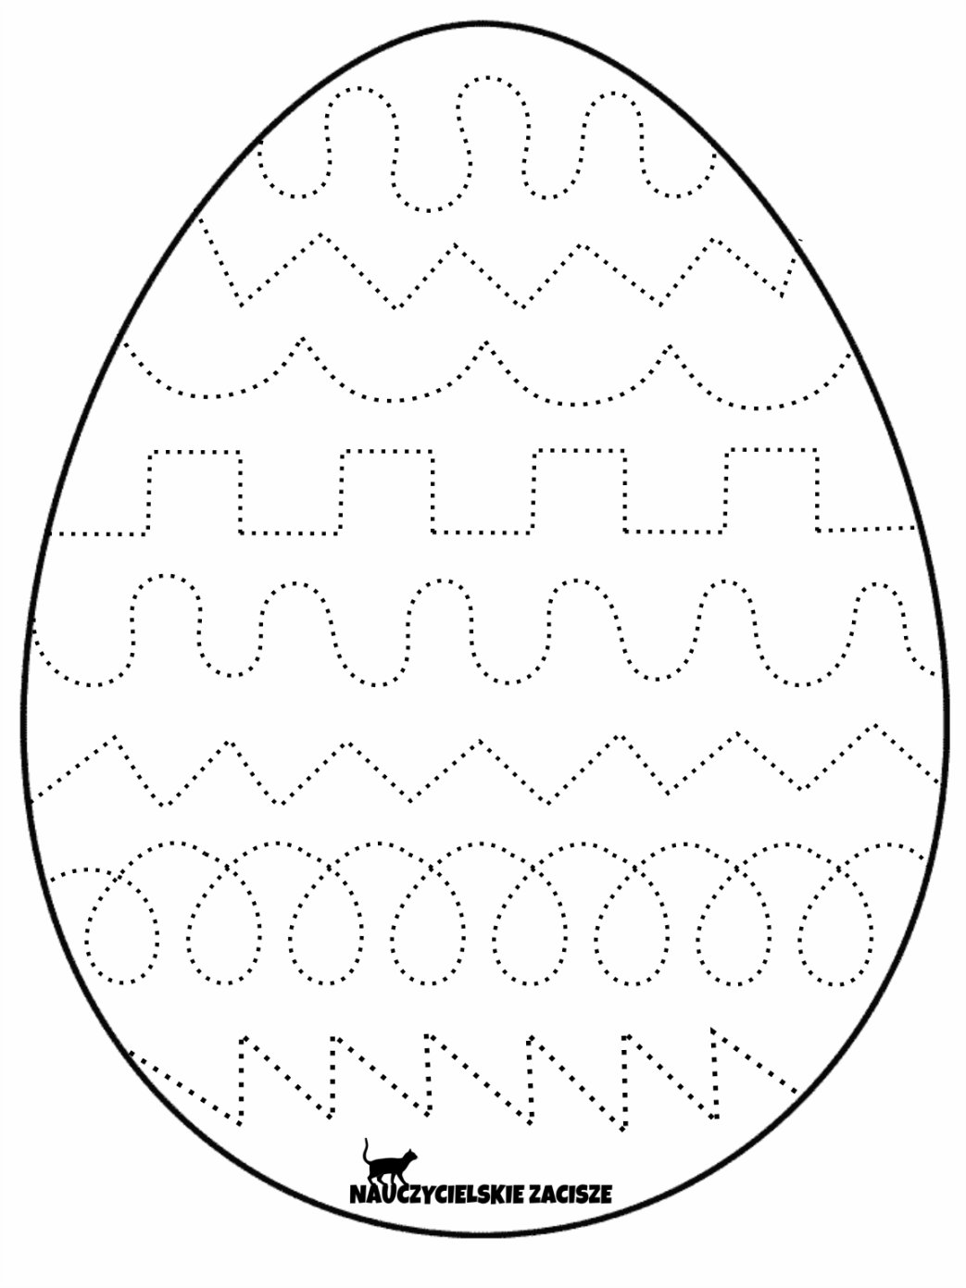

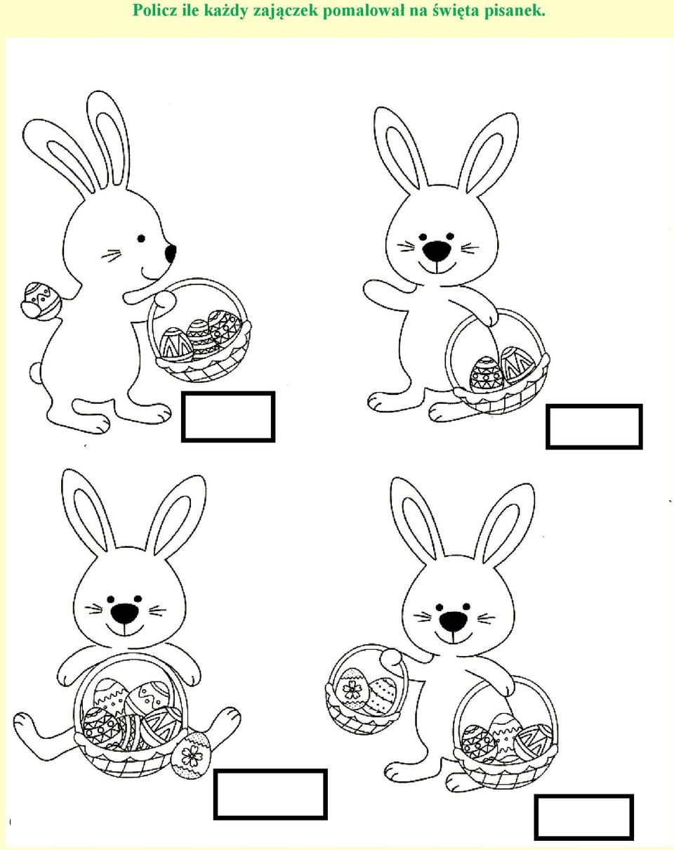
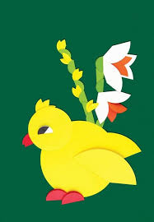 DZIĘKUJĘ ZA DZISIEJSZE SPOTKANIE. POZDRAWIAM

